Staatliches Berufliches Schulzentrum 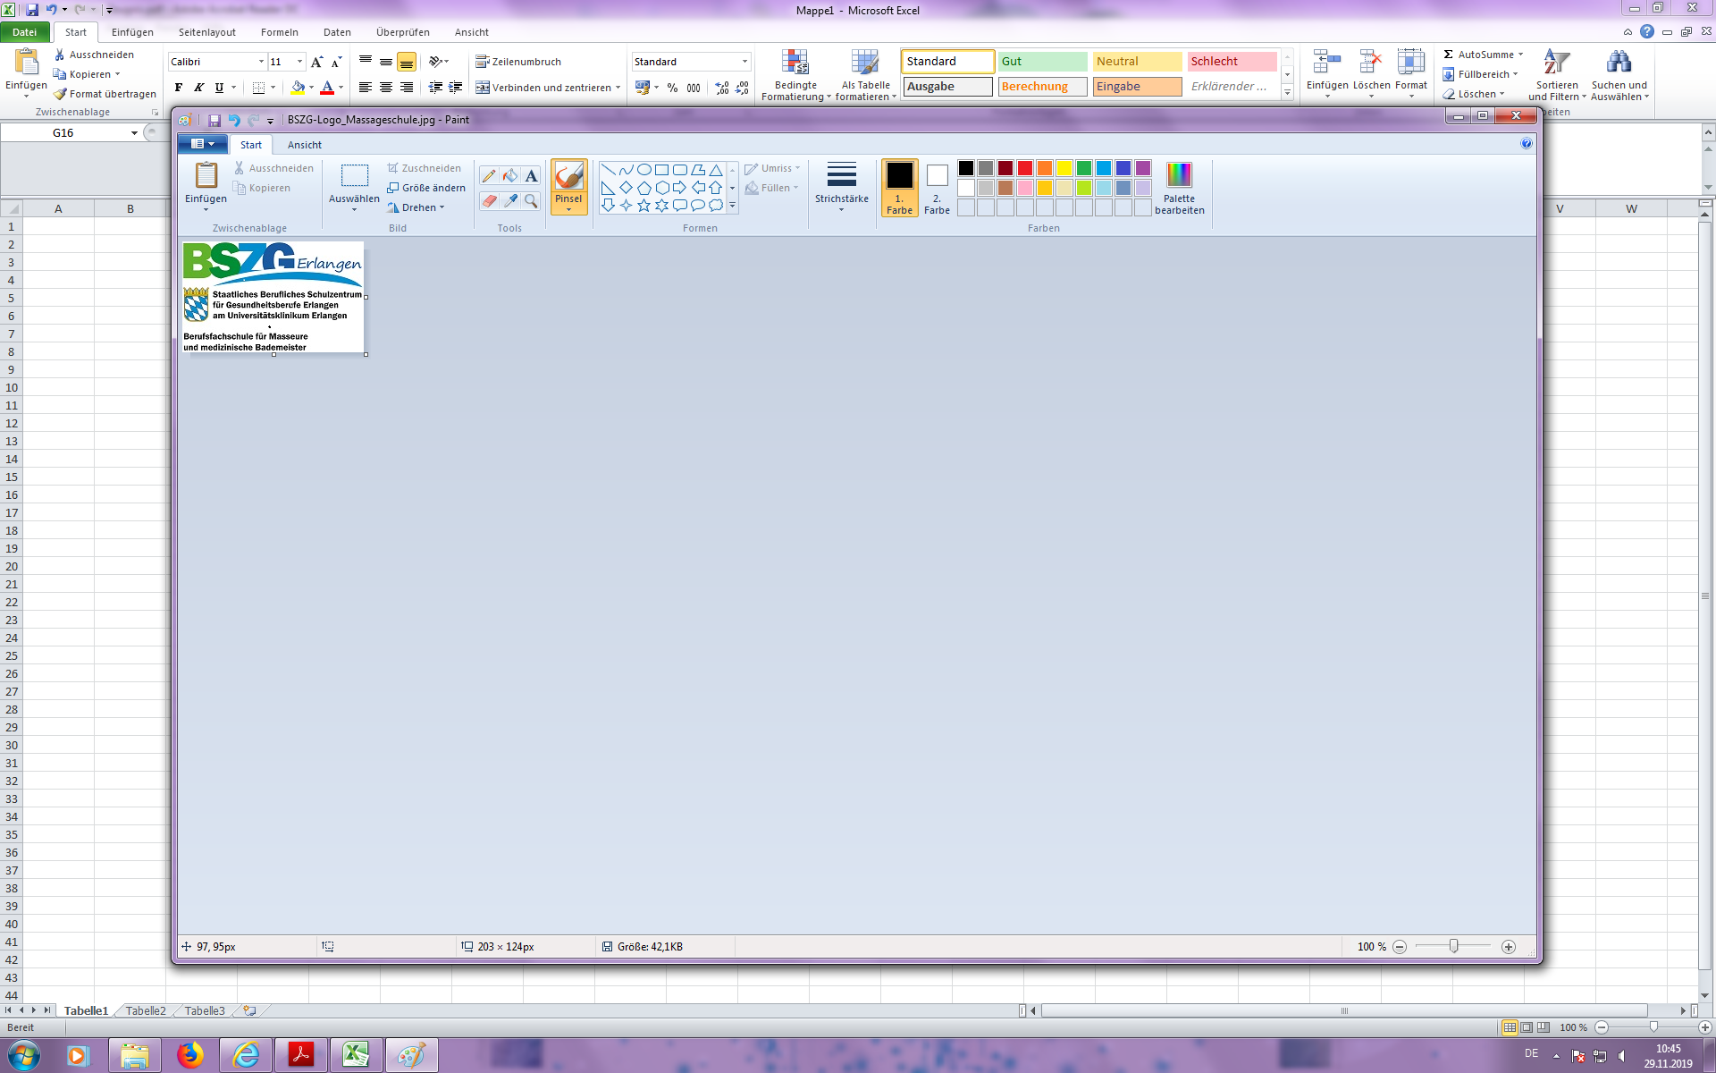
für Gesundheitsberufe am Universitätsklinikum
Berufsfachschule für Massage
Werner-von-Siemens-Str. 43

91052 Erlangen

Bewerbung um einen Ausbildungplatz zum/r Masseur/in und med. Bademeister/in

Zu meiner Person mache ich wahrheitsgetreu folgende Angaben:

Ausbildungsbeginn: ___ Oktober 20___

Name/Vorname: __________________________________________________

Straße/Nr.: __________________________________________________

PLZ/Ort: __________________________________________________

Geburtsdatum/Ort __________________________________________________

Familienstand: __________________________________________________

Telefon/Email: __________________________________________________

Schulabschluss: __________________________________________________

ggf. sonstige Ausbildung __________________________________________________

Folgende Anlagen sind u.a. mit einzureichen:

- Lückenloser Lebenslauf
- Polizeiliches Führungszeugnis (nicht älter als 3 Monate) im Original für Behörden
- Ärztliches Zeugnis (gemäß Anlage)
- Geburtsurkunde /Abstammungsurkunde, bei verheirateten Bewerbern eine Heiratsurkunde. Bei Namensänderung muss eine amtlich beglaubigte Kopie der jeweiligen Urkunde beigefügt werden.
- Schulabschlusszeugnis

Unvollständige Unterlagen können nicht bearbeitet werden. Bei Urkunden in ausländischer Sprache muss von einem öffentlich bestellten und vereidigten Übersetzer die deutsche Übersetzung beigelegt sein.

________________________________________________________________________________
Ort Datum Unterschrift

